# SUBLIMETEXT

## Cài đặt live reload:

* Cài live reload trên sublimetext
* Cài livereload extension trên trình duyệt
* Vào Preference-> setting : bỏ đoạn này vào

,"save_on_focus_lost": true

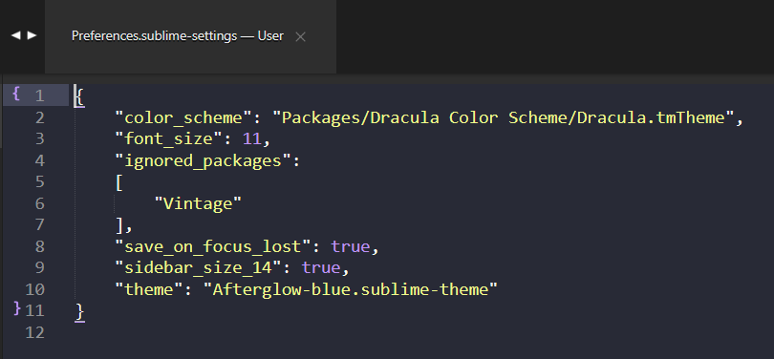

## Format code

* Vào sublimetext -> Preference -> key binding
* bỏ đoạn này vào:

{ "keys": ["ctrl+shift+i"], "command": "reindent" , "args": { "single_line": false } }

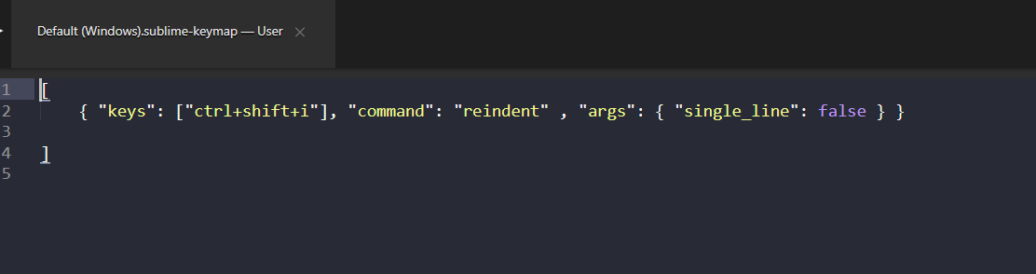

* ctrl+shift+i: là phím tắt nhấn để format

## active sublime text

* Vào help -> enter listense
* Bỏ đoạn code vào:

|  |
| --- |
|  |  |
|  | ----- BEGIN LICENSE ----- |
|  | Member J2TeaM |
|  | Single User License |
|  | EA7E-1011316 |
|  | D7DA350E 1B8B0760 972F8B60 F3E64036 |
|  | B9B4E234 F356F38F 0AD1E3B7 0E9C5FAD |
|  | FA0A2ABE 25F65BD8 D51458E5 3923CE80 |
|  | 87428428 79079A01 AA69F319 A1AF29A4 |
|  | A684C2DC 0B1583D4 19CBD290 217618CD |
|  | 5653E0A0 BACE3948 BB2EE45E 422D2C87 |
|  | DD9AF44B 99C49590 D2DBDEE1 75860FD2 |
|  | 8C8BB2AD B2ECE5A4 EFC08AF2 25A9B864 |
|  | ------ END LICENSE ------ |

Vào host: C:\Windows\System32\Drivers\etc\hosts

* và bỏ đoạn này vào file:

127.0.0.1 www.sublimetext.com

127.0.0.1 license.sublimehq.com

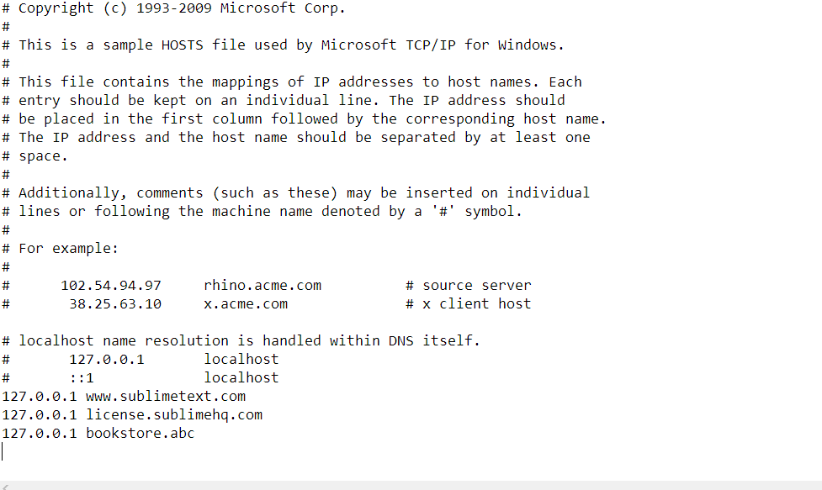

Hoặc vào trang này và làm theo hướng dẫn: <https://kiemtieu.com/key-sublime-text-3/>

## Tự động add thư viện sublimetext

* Truy cập vào: <https://www.youtube.com/watch?v=JcN5G9TXjyw&ab_channel=Bitfumes>

1. Cài đặt package: php companion
2. Vào preference -> keys -> gõ vào đoạn mã:

{"keys": ["ctrl+alt+f"], "command":"find_use"}

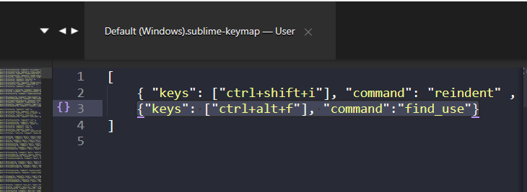

Sử dụng: Khi sử dụng thì click vào đối tượng cần thêm thư viện rồi nhấn phím tắt và chọn thư viện thêm vào.

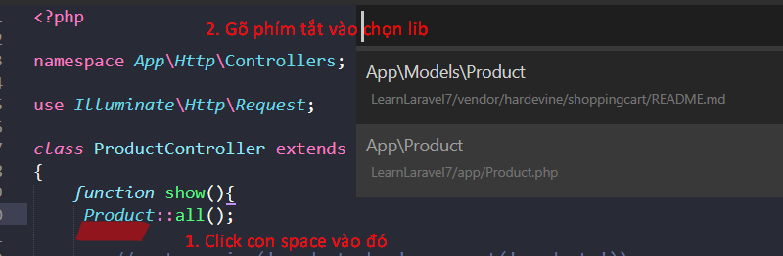

Cập nhật:

Sublimetext 4: ko cần crack với host, chỉ cần chỉnh mã nhị phân trên mạng share thôi